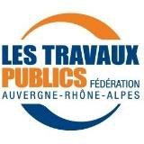
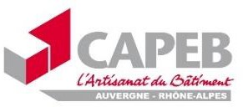
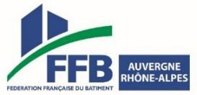
COMMUNIQUÉ DE PRESSE
A Villeurbanne, le 01/04/21

État des lieux et renouvellement du parc de véhicules des artisans et entreprises du Bâtiment, des Travaux Publics et des matériaux de construction : lancement d’une enquête régionale en AURA !

En Auvergne-Rhône-Alpes, les branches Bâtiment, Travaux Publics (BTP) et matériaux de construction ont lancé une enquête afin de dresser un état des lieux du parc automobile des artisans et entreprises du BTP. Pilotée par la CERC ARA, cette étude est menée en partenariat avec la FFB AURA, la CAPEB AURA, la FRTP AURA, l’UNICEM, la DREAL et la Région Auvergne-Rhône-Alpes.
Elle a pour objectifs de mieux connaître les caractéristiques des parcs de véhicules des entreprises du BTP, d’évaluer leur potentiel de transition vers des véhicules moins polluants ou des modes alternatifs et d’identifier les freins et leviers associés.

Qualité de l’air : des objectifs ambitieux
L'impact du trafic routier est un enjeu écologique et sanitaire majeur : dégradation de l'air, réchauffement climatique et épuisement des ressources. Il est responsable de 55% des émissions nationales de NOx, de 25% des émissions de gaz à effet de serre et de 50% de la facture pétrolière française.
La loi d’orientation des mobilités (LOM) promulguée en 2019 fixe pour la France l’objectif d’atteindre d’ici 2050, la décarbonation complète du secteur des transports terrestres. Pour atteindre cet objectif, le texte prévoit notamment la fin de la vente des véhicules utilisant des énergies fossiles (essence, diesel, gaz naturel) d’ici à 2040.
La problématique de la qualité de l’air est aujourd’hui devenu un enjeu majeur en Auvergne-Rhône-Alpes, l’une des régions les plus concernées par la pollution atmosphérique.
Les pouvoirs publics comptent ainsi sur des politiques locales, avec notamment la mise en place progressive de Zones à Faibles Emissions (ZFE). En région Auvergne-Rhône-Alpes, 2 ZFE sont entrées en vigueur sur les métropoles de Lyon et Grenoble au 1er janvier 2020. Les métropoles de Saint-Etienne et Clermont-Ferrand vont très prochainement leur emboiter le pas. Plus largement, d’ici 2025, toutes les agglomérations de plus de 150 000 habitants auront l’obligation de mettre en place une ZFE.

Un enjeu important pour la filière
Ainsi, face à l'urgence de la pollution de l'air, la tendance est donc à la montée en puissance des restrictions sur le parc automobile. La filière Construction, qui utilise des véhicules au quotidien pour le transport de personnels, d’équipements ou de matériaux est donc, de fait, particulièrement concernée par ce sujet.
C'est pourquoi, les organisations professionnelles du BTP et des industriels des carrières et matériaux de construction, en Auvergne-Rhône-Alpes, estiment qu’il est essentiel d’améliorer les connaissances sur ces flottes et de recenser les attentes des entreprises afin de leur proposer un plan d’action dédié et adapté.

Artisans et entrepreneurs, votre participation compte !
L’ensemble des entreprises et artisans du BTP, des carrières et matériaux de construction d’Auvergne-Rhône-Alpes peuvent répondre à l’enquête en cliquant sur le lien suivant : je participe à l’enquête
Le périmètre de l’étude porte sur les Véhicules Particuliers (de société ou de fonction), les Véhicules Particuliers Dérivés (véhicules particuliers transformés en véhicules utilitaires), les Véhicules Utilitaires Légers (moins de 3,5 tonnes) ainsi que les véhicules dédiés au transport de matériaux, notamment les poids lourds concernés par le dispositif de vignette Crit’Air (camion-benne, camion porte-engins, camion bras de grue, camion toupie à béton, etc.).

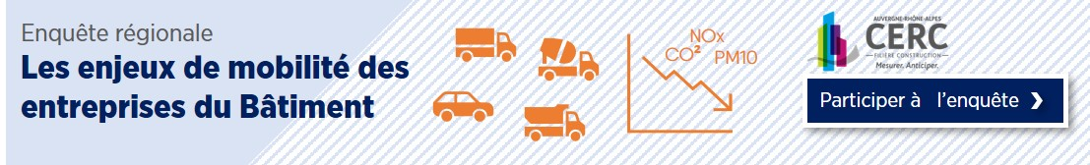

Contacts presse :
FFB AURA : Estelle SANQUER, Chargée de communication, , estelle.sanquer@ffbaura.fr, 06 31 50 41 95
Capeb AURA : Sandrine BOUTON, Chargée de communication, CAPEB AURA s.bouton@capeb-auvergnerhonealpes.fr, 06 20 28 63 18
FRTP AURA : Cindy BOCHARD, Secrétaire générale déléguée, cbochard@fntp.fr
UNICEM AURA : Audrey FORESTIER , responsable communication audrey.forestier@unicem.fr, 06 76 28 08 00

